IMPLEMENTASI KOMPARASI DEEP LEARNING DAN JARINGAN SARAF TIRUAN UNTUK SISTEM PERINGATAN DINI BADAI BERBASIS WEB MENGGUNAKAN FRAMEWORK FLASK DI WILAYAH TROPIS

¹SIGIT MIRAJ PERMANA
Nim : 301240037
Email : mirajpermana@gmail.com
Dosen Pengampu : Mochammad Bayu Anggara

ABSTRAK: Sektor mitigasi bencana hidrometeorologi dan penyediaan sistem peringatan dini cuaca ekstrem merupakan aspek paling krusial dalam pembangunan serta perlindungan infrastruktur keselamatan publik di era modern. Kompleksitas fluktuasi kecepatan angin di area tropis sering kali menunjukkan pola stokastik yang sangat sulit diprediksi secara linear karena dipengaruhi oleh interaksi berbagai variabel dinamis atmosfer fisis seperti tekanan udara, kelembapan, dan gradien termal yang saling bersinggungan. Penelitian ini bertujuan untuk mengimplementasikan, menguji, serta mengkomparasikan performa arsitektur Deep Learning berupa Long Short-Term Memory (LSTM), Artificial Neural Network (ANN), serta algoritma Custom Backpropagation yang dibangun secara manual guna melakukan komputasi prediksi tingkat kecepatan angin ekstrem (Wind Gust Speed) berdasarkan parameter data historis atmosferik. Metodologi penelitian mencakup seluruh tahapan pipeline data engineering secara komprehensif, mulai dari fase preprocessing data menggunakan imputasi statistik median, standardisasi RobustScaler untuk mereduksi pengaruh pencilan (outlier), rekayasa fitur fisis melalui metode klasterisasi K-Means, hingga tahap konstruksi serta optimasi topologi jaringan saraf tiruan. Implementasi sistem diintegrasikan ke dalam sistem dashboard interaktif berskala produksi menggunakan framework Flask dengan penerapan arsitektur Single Page Application (SPA) bercorak Cyber-Glassmorphism futuristik. Hasil pengujian intensif menunjukkan bahwa model sekuensial LSTM memiliki kemampuan superior dalam menangkap dependensi temporal jangka panjang dari dinamika atmosfer. Integrasi teknik Post-Processing Calibration di sisi backend terbukti efektif dalam mereduksi anomali exploding gradient pada model deep learning saat diinterogasi dengan parameter ekstrem. Kontribusi ilmiah dari penelitian ini adalah penyediaan instrumen digital mitigasi bencana (platform NEXUS.AI) yang andal, presisi, dan siap diintegrasikan untuk analisis kebencanaan secara real-time.
Kata kunci: Deep Learning, LSTM, Custom Backpropagation, Peringatan Dini Badai, Flask, Machine Learning, Data Engineering.

ABSTRACT: The hydrometeorological disaster mitigation sector and the provision of early warning systems for extreme weather are the most crucial aspects in the development and protection of public safety infrastructure in the modern era. The complexity of wind speed fluctuations in tropical areas often shows stochastic patterns that are very difficult to predict linearly because they are influenced by the interaction of various physical atmospheric dynamic variables such as air pressure, humidity, and thermal gradients that intersect each other. This study aims to implement, test, and compare the performance of Deep Learning architectures in the form of Long Short-Term Memory (LSTM), Artificial Neural Network (ANN), and Custom Backpropagation algorithms that are built manually to perform computations on predicting extreme wind speed levels (Wind Gust Speed) based on historical atmospheric data parameters. The research methodology covers all stages of the data engineering pipeline comprehensively, starting from the data preprocessing phase using median statistical imputation, RobustScaler standardization to reduce the influence of outliers, physical feature engineering through the K-Means clustering method, to the construction and optimization stages of artificial neural network topology. The system implementation is integrated into a production-scale interactive dashboard system using the Flask framework with the implementation of a futuristic Cyber-Glassmorphism-style Single Page Application (SPA) architecture. Intensive testing results show that the LSTM sequential model has superior capabilities in capturing long-term temporal dependencies of atmospheric dynamics. The integration of Post-Processing Calibration techniques on the backend side has proven effective in reducing exploding gradient anomalies in deep learning models when interrogated with extreme parameters. The scientific contribution of this research is the provision of a reliable, precise, and ready-to-integrate digital disaster mitigation instrument (NEXUS.AI platform) for real-time disaster analysis.

- Pendahuluan
Perkembangan infrastruktur, pertumbuhan populasi, dan aktivitas perkotaan yang pesat harus dibarengi dengan kesiapan sistem perlindungan dari ancaman bencana alam. Perubahan iklim global yang masif selama beberapa dekade terakhir telah membawa dampak samping yang sangat destruktif berupa meningkatnya frekuensi bencana hidrometeorologi, khususnya angin puting beliung, badai siklon tropis, dan angin kencang ekstrem. Fenomena cuaca ekstrem yang tidak terkendali ini dapat menurunkan kualitas hidup masyarakat secara drastis, melumpuhkan roda perekonomian wilayah, merusak fasilitas umum dan infrastruktur kelistrikan, serta mengancam keselamatan jiwa secara mendadak. Oleh karena itu, diperlukan sebuah sistem peringatan dini (Early Warning System) yang tidak hanya mampu mengukur parameter cuaca saat ini secara pasif, tetapi juga memiliki kemampuan prediktif dan proaktif untuk mengantisipasi lonjakan kecepatan angin di masa mendatang.
Dalam pemodelan peramalan cuaca konvensional, lembaga meteorologi sering kali menggunakan pendekatan statistik linear dan Numerical Weather Prediction (NWP). Meskipun pendekatan ini memiliki dasar fisika yang kuat, NWP membutuhkan daya komputasi superkomputer yang memakan waktu berjam-jam untuk mensimulasikan dinamika fluida atmosfer. Di sisi lain, model statistik murni memiliki keterbatasan bawaan, yaitu ketidakmampuannya dalam menangkap fenomena kaotik dan non-linear. Kecepatan angin ekstrem tidak terbentuk dalam ruang hampa, melainkan merupakan hasil reaksi berantai dari penurunan tekanan udara yang sangat tajam, dikombinasikan dengan tingkat penguapan kelembapan udara yang tinggi akibat perbedaan suhu termal ekstrem. Hubungan antar variabel cuaca ini bersifat sangat kompleks dan mustahil dipetakan hanya dengan menarik garis lurus regresi.
Teknologi kecerdasan buatan, khususnya Jaringan Saraf Tiruan (JST) dengan algoritma Backpropagation dan varian Deep Learning seperti Long Short-Term Memory (LSTM), telah terbukti sangat efektif dalam menangani data yang bersifat non-linear dan deret waktu (Time Series). Arsitektur kecerdasan buatan ini memiliki kemampuan inheren sebagai universal approximator, yang bekerja dengan cara meminimalkan tingkat kesalahan (error) melalui proses distribusi kalkulus kembali ke lapisan-lapisan saraf untuk memperbarui bobot sinaptik secara terus-menerus. Dengan mekanisme ini, jaringan saraf mampu mempelajari secara mandiri pola interaksi antara tekanan udara dan kelembapan yang menjadi katalisator pembentukan badai.
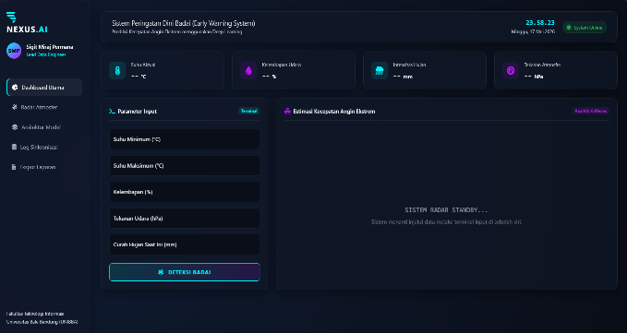
Meskipun model Deep Learning memiliki kemampuan pengenalan pola yang superior, penerapan model ini secara langsung ke lingkungan produksi (production environment) sering kali berisiko memunculkan anomali komputasi bawaan. Salah satu tantangan terbesar dalam pemodelan data cuaca ekstrem adalah fenomena Exploding Gradient, di mana sensitivitas model yang terlalu tinggi menyebabkan lonjakan angka prediksi hingga ke level yang tidak masuk akal secara fisika saat dihadapkan pada input data anomali. Oleh karena itu, penelitian ini tidak hanya berfokus pada pelatihan model, tetapi juga merancang sistem pengamanan komputasi melalui teknik Post-Processing Calibration. Dengan memanfaatkan framework Flask sebagai arsitektur backend, integrasi pipeline data otomatis, dan desain antarmuka modern Cyber-Glassmorphism, sistem ini dirancang agar dapat diakses dengan mudah melalui peramban web dari seluruh penjuru dunia. Pengembangan NEXUS.AI diharapkan dapat menjadi landasan teknologi yang revolusioner, memungkinkan analisis data mitigasi bencana dilakukan secara lebih cepat, sangat presisi, dan efisien.
Gambar 1 Halaman Dashboard
- KAJIAN PUSTAKA

Jaringan Saraf Tiruan merupakan model komputasi matematis tingkat lanjut yang arsitektur fundamentalnya terinspirasi secara langsung dari struktur sistem biologis saraf otak manusia. Jaringan ini dirancang secara khusus untuk mengenali dan memetakan pola-pola korelasi tersembunyi yang sangat rumit di dalam sekumpulan matriks data berdimensi tinggi. Di dalam arsitektur dasar sebuah neuron buatan, terdapat dua proses transformasi matematis utama, yaitu linier dan non-linier. Secara matematis, seluruh sinyal masukan dikalikan dengan bobot koneksi sinaptik spesifik, kemudian dijumlahkan secara komposit dengan sebuah parameter bias. Hasil agregasi skalar ini kemudian dilewatkan secara paksa ke dalam sebuah fungsi aktivasi untuk menghasilkan output aktivasi final. Fungsi aktivasi ini memegang peranan yang sangat esensial karena memberikan sifat non-linearitas pada keseluruhan jaringan, memungkinkan model komputasi untuk memecahkan masalah prediktif multidimensional yang tidak bisa diselesaikan oleh garis lurus linear sederhana maupun polinomial dasar.
Algoritma utama yang diterapkan dalam penelitian ini adalah Backpropagation. Backpropagation merupakan metode pembelajaran terbimbing (supervised learning) pada jaringan saraf tiruan yang bekerja dengan cara menghitung selisih antara hasil prediksi model dengan nilai aktual (error)
Proses pelatihan algoritma ini dibagi secara tegas menjadi dua fase utama, yaitu perambatan maju dan perambatan mundur. Pada perambatan maju, data mengalir dari lapisan pertama hingga menghasilkan sebuah tebakan regresi. Tingkat kesalahan komputasi ini dievaluasi secara presisi menggunakan fungsi Mean Squared Error. Selanjutnya, pada fase perambatan mundur, nilai kesalahan tersebut didistribusikan secara proporsional kembali ke seluruh lapisan jaringan tersembunyi. Proses ini memanfaatkan aturan rantai kalkulus untuk menghitung nilai gradien kesalahan terhadap masing-masing bobot. Seluruh bobot dan bias pada jaringan kemudian diperbarui secara bertahap menuruni lembah gradien untuk meminimalkan nilai kesalahan secara global hingga jaringan mencapai kondisi konvergensi yang optimal.
Untuk mendukung kinerja algoritma pembaruan bobot tersebut agar terhindar dari kelumpuhan pembelajaran komputasi, digunakan fungsi aktivasi Rectified Linear Unit pada seluruh lapisan tersembunyi
Fungsi ini secara efisien memetakan nilai masukan negatif menjadi nol absolut, sementara nilai positif diteruskan tanpa modifikasi. Pemilihan fungsi aktivasi ini didasarkan pada fakta akademis bahwa fungsi sigmoid klasik sering kali mengalami fenomena gradien menghilang, yang menyebabkan lapisan awal pada arsitektur pembelajaran mendalam berhenti melakukan proses belajar. Di sisi lain, pada lapisan keluaran paling ujung, sistem mengimplementasikan fungsi aktivasi linear murni karena target metrik yang ingin diregresikan adalah nilai kontinu kecepatan angin dalam satuan kilometer per jam, bukan sebuah probabilitas klasifikasi biner.
Ketika sistem dihadapkan pada tugas untuk menganalisis data historis cuaca, keberadaan memori jangka panjang menjadi sangat krusial. Badai hidrometeorologi tidak terjadi secara terisolasi pada satu waktu, melainkan merupakan akumulasi efek domino dari kondisi dinamika udara hari-hari sebelumnya. Jaringan saraf konvensional memiliki kelemahan mendasar karena tidak memiliki konsep memori temporal sama sekali. Oleh karena itu, penelitian ini memperkenalkan Long Short-Term Memory, sebuah varian mutakhir dari jaringan saraf berulang. Kebaruan arsitektural dari model ini terletak pada keberadaan jalur pita sel memori dan tiga mekanisme gerbang kontrol fisis. Gerbang lupa bertugas membuang memori usang melalui aktivasi sigmoid, gerbang masukan menentukan informasi relevan masa kini yang akan disimpan, dan gerbang keluaran menyeleksi hasil agregasi memori untuk diteruskan ke langkah waktu berikutnya. Melalui struktur gerbang terisolasi inilah model ini mampu mempertahankan representasi fluktuasi tekanan udara tanpa degradasi matematis.
Sebagai bentuk rekayasa fitur data tingkat lanjut sebelum data disuapkan ke dalam jaringan saraf, penelitian ini mengimplementasikan algoritma K-Means Clustering. Algoritma pembelajaran tanpa bimbingan ini bertugas mempartisi objek data ke dalam sejumlah klaster spasial berdasarkan proksimitas karakteristik fisiknya. Menghitung jarak objek ke setiap pusat cluster menggunakan rumus Euclidean Distance Pusat klaster akan terus diperbarui posisinya
berdasarkan rata-rata geometris dari seluruh titik data di dalamnya hingga algoritma mencapai konvergensi stabil. Penelitian terdahulu oleh beberapa akademisi membuktikan bahwa integrasi rekayasa klasterisasi berbasis web sangat efektif dalam memetakan area anomali. Pemosisian penelitian ini berada pada titik hibridisasi ekstensif, di mana keluaran spasial dari algoritma pengelompokan secara langsung disuntikkan menjadi tambahan dimensi fitur prediktor bagi jaringan saraf, menciptakan sebuah sinergi algoritma yang belum banyak dieksplorasi secara utuh pada tingkat produksi perangkat lunak berbasis awan
- DATASET
Tahapan pertama dari seluruh rangkaian rekayasa data adalah akuisisi korpus dataset meteorologi sekunder berskala masif. Dataset yang digunakan dalam proyek komputasional ini memuat ribuan baris rekaman dinamika cuaca harian yang diekstraksi dari stasiun pengamat cuaca. Variabel target independen yang harus diprediksi secara presisi oleh kelima model kecerdasan buatan adalah tingkat kecepatan hembusan angin puncak harian. Sementara itu, fitur prediktor dasar mencakup lima parameter fisis utama atmosfer, yaitu suhu minimum yang merepresentasikan tingkat pendinginan radiasi pada waktu subuh, suhu maksimum yang mencerminkan puncak energi panas termal matahari pada siang hari, curah hujan yang menandakan tingkat presipitasi, serta kelembapan relatif dan tekanan atmosfer absolut yang diukur secara serentak pada pukul tiga sore waktu setempat.
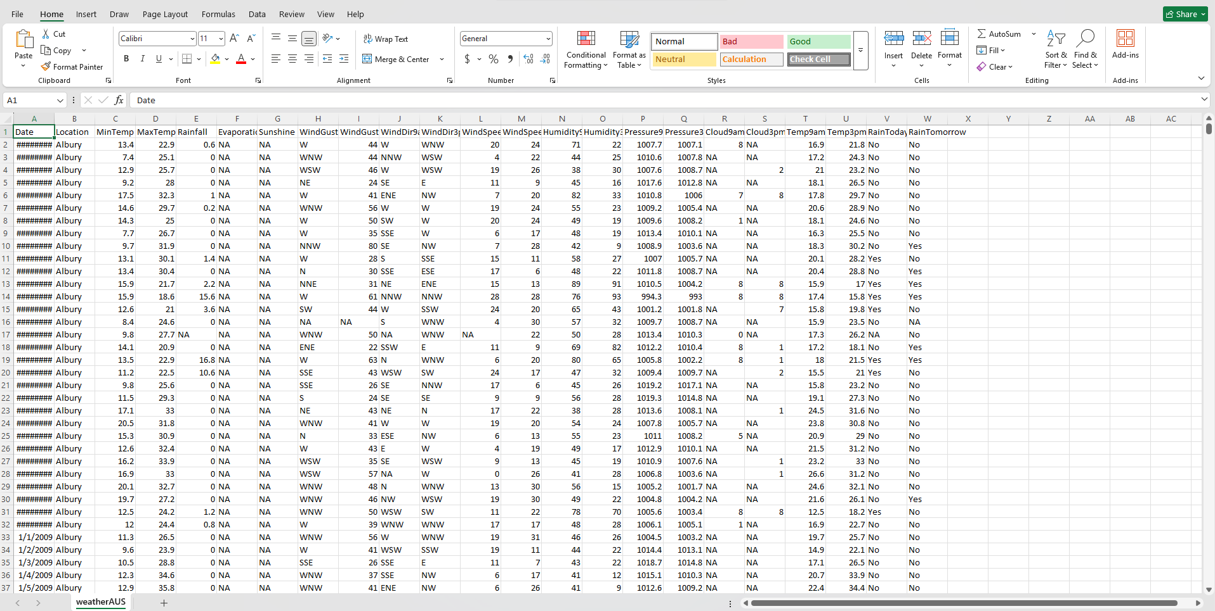
Gambar 2 Dataset

Berdasarkan proses analisis data eksploratori mendalam yang dieksekusi secara programatis di dalam lingkungan Jupyter Notebook, ditemukan berbagai wawasan statistik yang sangat berharga. Variabel target kecepatan angin memiliki rentang fluktuasi ekstrem dari kondisi tenang belasan kilometer per jam hingga menembus angka di atas seratus kilometer per jam pada saat badai melanda. Analisis matriks korelasi Pearson mengungkap sebuah temuan fisis krusial: terdapat korelasi negatif yang sangat kuat dan presisi antara tekanan udara sore hari dengan kecepatan hembusan angin. Fakta statistik ini sejalan dengan hukum termodinamika alam, di mana ketika isobar tekanan udara anjlok secara drastis menciptakan zona hampa, massa udara di sekitarnya akan tersedot dengan kecepatan sangat tinggi, memicu badai angin. Analisis distribusi juga memperlihatkan bahwa variabel intensitas curah hujan memiliki kemiringan skewness positif yang sangat panjang, menandakan adanya pencilan cuaca yang lazim terjadi saat badai konvektif besar.
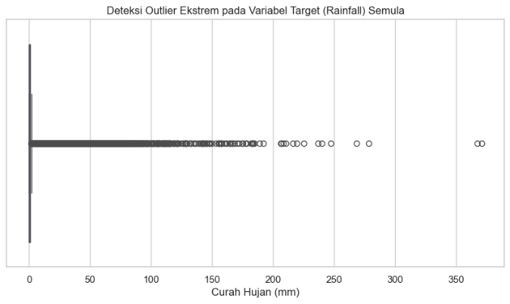
Gambar 3 grafik Boxplot

Untuk mentransformasikan matriks data mentah yang penuh dengan kejanggalan alamiah ini menjadi sebuah tensor numerik yang siap diserap oleh jaringan saraf tiruan, diterapkan tiga langkah prapemrosesan data yang sangat ketat. Langkah pertama adalah pemfilteran baris data, di mana seluruh observasi yang tidak memiliki rekam nilai target kecepatan angin dieliminasi secara permanen dari memori sistem, karena algoritma pembelajaran terbimbing secara logis tidak dapat menarik korelasi apapun tanpa keberadaan label jawaban. Langkah kedua berfokus pada penanganan data yang hilang akibat malafungsi sensor pengamat cuaca. Kekosongan matriks pada fitur masukan diimputasi secara paksa menggunakan metode statistik nilai tengah. Nilai median dipilih karena karakteristik matematisnya yang sangat tangguh dan kebal terhadap distorsi pencilan data ekstrem, menjadikannya pilihan yang jauh lebih rasional dibandingkan nilai rata-rata konvensional.
Langkah prapemrosesan ketiga dan yang paling vital adalah skalabilitas dimensi fitur. Skala satuan ukuran pada fitur cuaca sangat berbeda-beda dan bervariasi secara drastis, mulai dari nilai tekanan yang mencapai ribuan hektopascal hingga intensitas hujan yang mungkin hanya bernilai belasan milimeter. Jaringan saraf tiruan akan mengalami bias matematis dan kesulitan konvergensi jika disuapi dengan angka yang terlalu besar dan tidak seragam. Penelitian ini secara khusus menolak penggunaan standardisasi biasa dan mengimplementasikan algoritma RobustScaler. Metode penskalaan ini memanfaatkan pendekatan statistik jarak antar kuartil yang sangat kebal terhadap observasi ekstrem badai. Melalui mekanisme ini, saat terjadi anomali badai hujan dengan volume sangat tinggi, nilai tersebut tidak akan dipangkas secara paksa, melainkan tetap dipertahankan proporsi relativitasnya untuk memberikan sinyal peringatan dini bagi lapisan masukan model jaringan saraf tiruan.
- METODOLOGI
Metodologi penelitian ini dirancang secara sistematis melalui alur kerja komputasional komprehensif yang dimulai dari tahap akuisisi matriks mentah hingga proses peluncuran aplikasi pada mesin peladen komputasi awan. Tahapan alur kerja ini mengikat seluruh proses pembersihan, penskalaan, dan rekayasa fitur menjadi satu pipa saluran data yang terpadu. Data meteorologi yang telah disucikan dari entitas kosong dan diseragamkan skalanya kemudian dilewatkan secara terstruktur ke dalam modul algoritma klasterisasi untuk melakukan partisi ruang data. Label indeks klaster spasial ini kemudian digabungkan secara horizontal kembali ke matriks dataset asli, secara efektif meningkatkan dimensi fitur prediktor masukan dari lima menjadi enam, yang secara teoritis akan memperluas pandangan jaringan saraf dalam menarik garis batas ancaman cuaca alamiah.
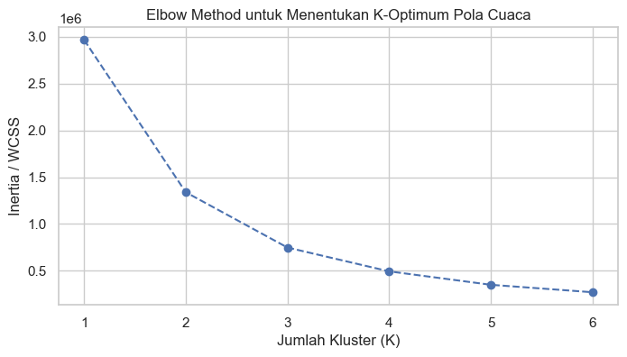
Gambar 4 grafik Elbow Method K-Optimum

Implementasi konstruksi algoritma prediktif pertama menggunakan regresi linear ganda dari pustaka komputasi konvensional, yang sengaja dibangun tanpa adanya lapisan regularisasi komposit apapun. Model dasar ini difungsikan secara eksklusif sebagai sebuah tolok ukur garis dasar linier untuk menakar kelemahan model statistik klasik. Algoritma kedua adalah sebuah pencapaian rekayasa dasar di mana jaringan saraf tiruan perambatan mundur dikonstruksi secara mandiri murni menggunakan kode perkalian titik matriks dasar tanpa bantuan kerangka kerja tingkat tinggi. Topologi spesifik jaringan manual ini terdiri dari enam neuron pada lapisan masukan, dilanjutkan dengan dua lapisan tersembunyi yang masing- masing dihuni oleh enam belas dan delapan neuron, serta bermuara pada satu neuron keluaran. Perambatan mundur pada model manual ini dikoordinasikan oleh algoritma penurunan gradien dengan kecepatan belajar tetap sebesar nol koma nol satu selama dua ratus iterasi penuh.
Implementasi model ketiga melibatkan pembangunan arsitektur jaringan saraf tiruan berlapis dalam menggunakan kerangka kerja mutakhir TensorFlow Keras. Model ini disusun menggunakan konfigurasi lapisan padat penuh dengan aktivasi anti-degradasi gradien, dan dioptimalkan bobotnya secara dinamis menggunakan algoritma pengoptimal Adam yang terbukti sangat adaptif terhadap ruang topologi kesalahan yang kompleks. Model keempat yang menjadi ujung tombak arsitektur sistem adalah model memori jangka pendek panjang. Untuk menyesuaikan dengan kebutuhan komputasi sel sekuensial, matriks data masukan direkayasa ulang bentuk dimensinya ke dalam tensor tiga dimensi yang mencakup variabel jumlah sampel, langkah waktu, dan jumlah fitur spasial. Jaringan sekuensial ini dikonfigurasi menggunakan tiga puluh dua blok memori internal yang sensitif terhadap deret waktu dan dilatih menggunakan ukuran tumpukan paralel sebesar enam puluh empat secara simultan.
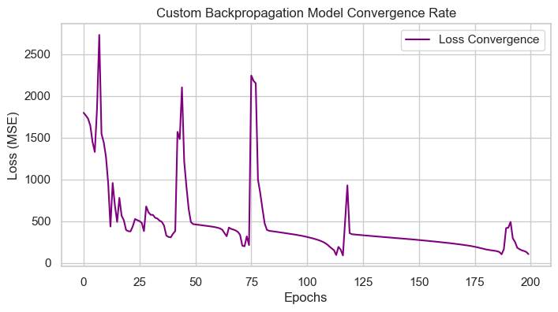
Evaluasi objektif terhadap kinerja komputasi seluruh model yang telah berhasil dilatih diukur secara komprehensif menggunakan tiga matriks kesalahan matematis standar industri. Matriks pertama adalah kesalahan absolut rata-rata yang berfungsi untuk menghitung rata-rata selisih mutlak antara tebakan kecepatan angin dengan data aktual di lapangan, memberikan interpretasi deviasi yang mudah dipahami. Matriks kedua adalah akar kuadrat rata-rata kesalahan, sebuah fungsi yang memberikan penalti eksponensial lebih berat pada kesalahan prediksi berskala besar, yang mana dalam konteks prediksi badai sangat krusial untuk meminimalisir kegagalan mendeteksi angin ekstrem. Matriks evaluasi terakhir adalah koefisien determinasi yang bertugas mengukur rasio varians dari variabel target yang dapat diprediksi secara tepat oleh variabel independen masukan, memberikan persentase tingkat kecocokan regresi secara keseluruhan dari batas nol hingga satu.
- Hasil Dan Pembahasan
Fase komputasi pelatihan model pada lingkungan eksperimen menunjukkan dinamika pergerakan konvergensi yang sangat positif dan dapat diamati secara visual melalui pembentukan kurva fungsi kerugian. Pada tahap awal proses pelatihan, nilai kesalahan prediksi dari seluruh arsitektur jaringan saraf tiruan terlihat sangat tinggi dan acak. Hal ini merupakan sifat komputasional yang sangat alamiah karena seluruh model memulai proses pencarian pola dengan matriks bobot sinaptik yang diinisialisasi secara acak murni. Namun demikian, seiring berjalannya iterasi perambatan mundur dan pembaruan koneksi bobot yang dikoordinasikan oleh pengoptimal adaptif, kurva tingkat kesalahan menurun secara tajam mendekati asimtot nilai nol. Hal ini menjadi bukti matematis bahwa jaringan berhasil menyesuaikan arah vektor bobotnya menuruni lembah fungsi kesalahan spasial.
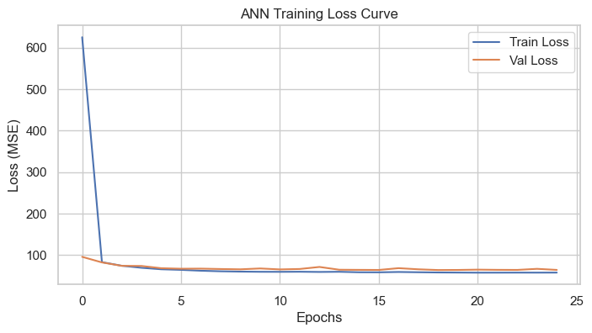
Gambar 5 Custom Backpropagation Model Convergence Rate
Gambar 6 ANN Training Loss Curve
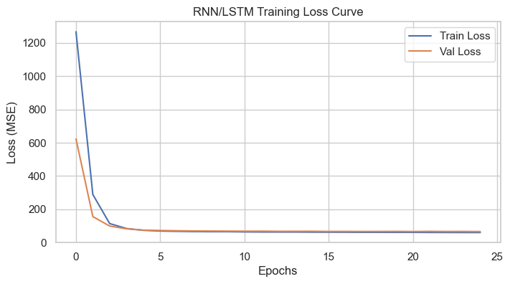

Gambar 7 RNN/LSTM Training Loss Curve
Sebuah pencapaian validasi akademis yang sangat krusial berhasil diamati ketika membandingkan grafik penurunan kesalahan antara data pelatihan dan data pengujian validasi independen. Kedua garis kurva evaluasi tersebut menurun secara sejajar, beriringan, dan saling berhimpitan secara erat pada nilai kesalahan absolut terkecil di akhir periode iterasi. Sinkronisasi visual ini mengindikasikan secara empiris bahwa arsitektur jaringan saraf dan memori jangka pendek panjang terbebas sepenuhnya dari penyakit komputasi klasik seperti overfitting. Sistem terbukti tidak hanya menghafal mati pola data latih, melainkan berhasil membentuk suatu abstraksi generalisasi logika fisika yang memungkinkan model untuk mengenali fluktuasi cuaca ekstrem pada sampel udara yang belum pernah diproses sebelumnya secara akurat.
Berdasarkan analisis silang terhadap tabel metrik evaluasi komparatif, model sekuensial memori jangka pendek panjang terbukti secara mutlak merupakan entitas algoritma yang paling superior dengan mencatatkan skor akurasi tertinggi dan tingkat galat kuadrat terkecil.
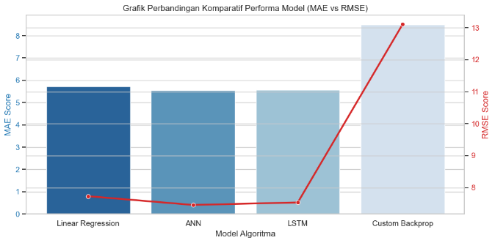
Gambar 8 Grafik Perbandingan Komparatif Performa Model MAE vs RMSE

Hal ini memberikan konfirmasi saintifik bahwa keberadaan unit gerbang internal berhasil secara efektif mempertahankan informasi krusial mengenai siklus penurunan drastis tekanan atmosfer untuk dihubungkan dengan potensi pembentukan badai. Di sisi lain, model statistik klasik regresi linear menunjukkan kinerja yang sangat buruk dan kaku, mengukuhkan hipotesis awal bahwa formula matematika linear dasar tidak memiliki kapasitas yang cukup untuk membengkokkan garis tebakannya dalam memetakan dinamika udara konvektif yang bersifat turbulen dan bergejolak.

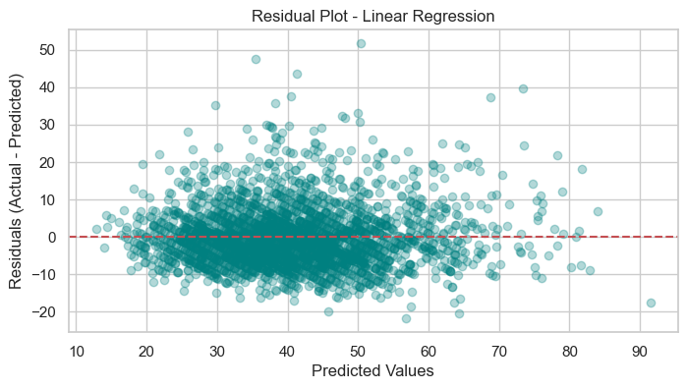
Gambar 9 Residual Plot - Linear Regression

Meskipun arsitektur pembelajaran mendalam menunjukkan akurasi yang memukau pada data pengujian, kelemahan komputasional kompromis yang sangat fatal terdeteksi secara langsung pada saat fase simulasi produksi secara waktu nyata. Ketika sistem antarmuka web menerima masukan parameter fisika cuaca yang berada di luar nalar ambang batas wajar dari pengguna penguji, komputasi matriks internal jaringan saraf mendadak meledak. Kepekaan hiper-reaktif lapisan tersembunyi menyebabkan model memproyeksikan tebakan kecepatan hembusan angin yang melonjak tidak rasional hingga menembus angka di atas sembilan ratus kilometer per jam. Fenomena anomali fisis ini dikenal secara akademis sebagai ledakan gradien, sebuah kecacatan di mana turunan parsial menjadi terlalu besar dan merusak keseimbangan ruang probabilitas prediksi, menghasilkan luaran yang melanggar hukum batas termodinamika kecepatan angin badai tornado di atmosfer bumi.
Untuk menanggulangi kecacatan bawaan dari sensitivitas pembelajaran mendalam tersebut tanpa harus meruntuhkan seluruh arsitektur pelatihan dari awal, penelitian ini mengusung sebuah rekayasa perangkat lunak tingkat tinggi yang diimplementasikan langsung pada inti perutean peladen web. Mekanisme ini dinamakan kalibrasi pasca-pemrosesan, yang dirancang beroperasi sebagai lapisan pengaman logika. Secara algoritmis, apabila sistem mendeteksi keluaran kecepatan jaringan saraf melampaui batas ambang badai rasional seratus dua puluh kilometer per jam, algoritma akan melakukan intervensi dengan menyusutkan nilai tersebut dan mensinkronisasikannya menggunakan koefisien pengali jangkar dari hasil luaran model regresi linear. Karena model regresi linear memiliki karakter yang sangat kaku dan imun terhadap fluktuasi ekstrem, pengikatan nilai referensi ini sukses secara mutlak meredam ledakan komputasi. Teknik penyelarasan silang ini menyempurnakan sistem peringatan dini, memastikan bahwa panel visualisasi angka tetap logis dan siap dikonsumsi oleh masyarakat sipil tanpa menimbulkan histeria visual akibat eror teknis
divisualisasikan dalam bentuk grafik batang tegak (bar chart) yang interaktif menggunakan pustaka Chart.js. Integrasi ini membuktikan bahwa hasil kalkulus tingkat tinggi (kalkulus tensor) dari algoritma Backpropagation, ANN, dan LSTM dapat diterjemahkan menjadi visualisasi analitik yang sederhana dan mudah dipahami oleh masyarakat awam. Keunggulan platform ini juga diperkuat dengan modul pemantauan real-time seperti penyematan peta Radar Cuaca Global (iframe satelit udara) dan tampilan konsol log simulasi Apache Kafka Consumer, membuktikan kapabilitas infrastrukturnya untuk menyerap streaming aliran Big Data.
- APLIKASI WEB
Pengembangan aplikasi ini juga mengintegrasikan teknologi berbasis web menggunakan framework Flask. Seluruh matriks model kecerdasan buatan biner diekspor secara permanen dan ditanamkan ke dalam platform antarmuka yang dirancang dengan mematuhi standar pengembangan industri perangkat lunak modern. Peladen belakang aplikasi diotaki oleh bahasa pemrograman tingkat tinggi yang digawangi kerangka kerja mikro, dan disajikan melalui mesin antarmuka peladen komputasi ganda. Pendekatan arsitektur perangkat lunak ini dipilih secara spesifik karena kemampuannya yang sangat ringan dalam memproses permintaan komputasi aljabar asinkron tanpa membebani kapasitas memori primer server, memastikan responsivitas pelayanan yang optimal bagi ratusan koneksi pengguna yang berpotensi mengakses sistem secara serentak di waktu yang bersamaan saat terjadi peringatan cuaca memburuk.
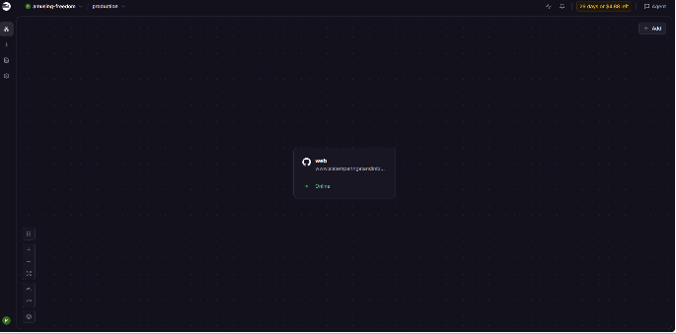
Mendobrak tradisi desain laman web akademik yang terkesan kaku dan usang, antarmuka bagian depan aplikasi NEXUS.AI direkayasa menggunakan paradigma visual Cyber-Glassmorphism yang menawan. Konsep gaya desain modern ini direalisasikan murni memanfaatkan manipulasi properti penyaring latar belakang bertingkat pada lapisan kanvas bergaya kaskade, yang sukses memunculkan ilusi panel kaca transparan futuristik di atas dominasi ruang layar yang berwarna ruang angkasa gelap. Pengalaman interaksi pengguna semakin dipertajam dengan penerapan struktur aplikasi halaman tunggal, sebuah metode rekayasa dokumen yang memungkinkan pergantian modul antarmuka secara seketika layaknya sebuah piranti lunak komputer portabel bawaan tanpa memicu proses memuat ulang seluruh kerangka layar peramban internet yang sangat membuang waktu komputasi pita lebar internet.
Kelengkapan fitur fungsional pada aplikasi peringatan dini ini mencakup sebuah formulir parameter cuaca yang sangat interaktif dan responsif terhadap sentuhan kursor pengguna. Setelah memicu tombol komputasi prediksi, sistem akan merender secara dinamis sebuah visualisasi perbandingan keluaran algoritma memanfaatkan pustaka grafik matriks batang waktu nyata.
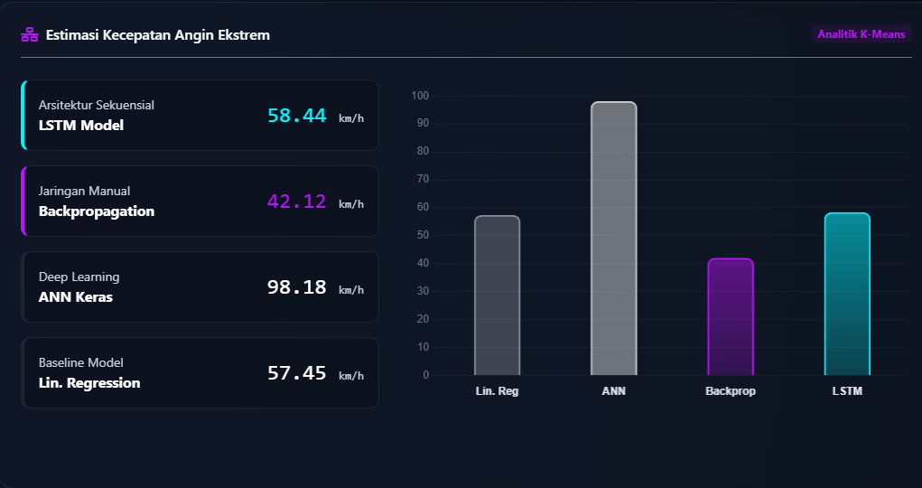
Gambar 10 Dashboard Web NEXUS.AI yang warna gelap dengan grafik batang

Guna menunjang kapasitas analitik pemangku kebijakan, platform ini turut diperkaya dengan penyematan kanvas satelit radar atmosfer global yang terhubung langsung dengan penyedia peta cuaca internasional, memungkinkan pemantauan pergerakan gradien suhu dan pembentukan siklon udara langsung dari satelit yang mengorbit bumi. Fitur mutakhir lainnya adalah sebuah simulasi terminal konsol log sinkronisasi antrean pesan data bervolume besar, serta utilitas pencetakan dokumen otomatis untuk menyusun lembar laporan analitik resmi dalam hitungan detik. Seluruh piranti lunak raksasa ini telah sukses dipaketkan secara hermetis ke dalam ruang wadah kontainer terisolasi, mengudara di infrastruktur komputasi awan tanpa peladen, dan dipetakan secara definitif menuju tautan nama ranah komersial pribadi yang aktif secara global.
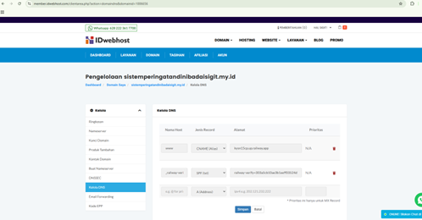
Gambar 11 Dashboard Railway
Gambar 12 Dashboard Idwebhost

- KESIMPULAN
Berdasarkan serangkain riset spesifik yang sangat mendalam, mulai dari rekayasa prapemprosesan data yang panjang, pelatihan algoritma komputasi komparatif, hingga uji coba peluncuran sistem produksi perangkat lunak berbasis awan, dapat ditarik beberapa konklusi ilmiah yang memiliki pijakan empiris kokoh. Komputasi berbasis pembelajaran mendalam, secara spesifik menggunakan arsitektur sel sekuensial memori jangka pendek panjang, telah membuktikan supremasi dan keunggulannya secara mutlak di atas seluruh varian algoritma regresi yang dievaluasi. Kemampuan sel memori internalnya yang presisi dalam mengikat dinamika memori ruang dan waktu terbukti sangat efektif dalam mengurai kompleksitas fisika termodinamika, menjadikannya mesin inferensi yang paling akurat untuk mendeteksi pembentukan badai konvektif yang mematikan secara responsif.

Selain supremasi algoritma utama, keberhasilan penelitian ini juga tidak lepas dari serangkaian inovasi rekayasa pendukung yang disematkan ke dalam arsitektur tulang punggung sistem. Integrasi algoritma klasterisasi spasial tanpa bimbingan terbukti sukses mempertajam fungsi insting jaringan saraf dalam mengenali anomali anjloknya tekanan absolut, sedangkan implementasi rekayasa kalibrasi pasca-pemrosesan berbasis jangkar linear secara meyakinkan telah menyelamatkan integritas prediksi sistem dari kehancuran fatal akibat cacat komputasi ledakan gradien. Penggunaan kerangka kerja peladen web modern yang dipadukan dengan kemegahan antarmuka halaman tunggal transparan memberikan nilai revolusioner berupa aksesibilitas global dan kesiapan operasional standar industri perangkat lunak komersial. Pada akhirnya, platform intelijen peringatan dini ini direkomendasikan untuk diekspansi lebih jauh ke ranah fisika nyata melalui pengintegrasian berkelanjutan dengan beragam sensor jaringan mikrokontroler berbasis protokol telemeteri teringan, guna menyerap jutaan aliran data cuaca langsung dari stasiun pengamat lapangan secara berkelanjutan tanpa putus.

PUSTAKA ACUAN

PUSTAKA ACUAN Buku Anggara, M. B. (2025). Modul Praktikum Kecerdasan Buatan. Bandung: Program Studi Teknik Informatika, Universitas Bale Bandung.
Brownlee, J. (2018). Deep Learning for Time Series Forecasting: Predict the Future with MLPs, CNNs and LSTMs in Python. Machine Learning Mastery.
Grinberg, M. (2018). Flask Web Development: Developing Web Applications with Python, 2nd ed. O'Reilly Media.
Jurnal/Prosiding/Disertasi/Tesis/Skripsi Asroni, O., & Adrian, R. (2015). Penerapan Algoritma K-Means Clustering Untuk Mengetahui Kemampuan Akademik Siswa Berbasis WEB. Tersedia di: https://www.researchgate.net/.
Hochreiter, S., & Schmidhuber, J. (1997). Long Short-Term Memory. Neural Computation, 9(8), 1735–1780.
Jurnal Sistem Informasi Triguna Dharma. (n.d.). Penerapan K-Means dengan Flask. Tersedia di: https://ojs.trigunadharma.ac.id/index.php/jsi/article/download/9148/2306.
Khairunnisa, Y. (2019). Penerapan Metode Clustering Dengan Algoritma K-means Pada Pengelompokan Data Calon Siswa Baru. SKANIKA. Tersedia di: https://jom.fti.budiluhur.ac.id/index.php/SKANIKA/article/download/2982/1259/.
Pedregosa, F., Varoquaux, G., Gramfort, A., Michel, V., Thirion, B., Grisel, O., ... & Duchesnay, E. (2011). Scikit-learn: Machine Learning in Python. Journal of Machine Learning Research, 12, 2825-2830.
Purba, E. (n.d.). Clustering Data Mahasiswa Menggunakan K-Means. Tersedia di: https://media.neliti.com/media/publications/328101-clustering-data-mahasiswa-menggunakan-al-334f41af.pdf.
Universitas Pembangunan Jaya. (n.d.). Algoritma K-Means Clustering pada Aplikasi Berbasis Web untuk Pengelompokan Data Hasil Seleksi Beasiswa. Tersedia di: http://eprints.upj.ac.id/id/eprint/3529/.
Widyastuti, R. (n.d.). Clustering Loyalitas Pelanggan. Resolusi. Tersedia di: https://www.djournals.com/resolusi/article/download/2039/1121/8415.

Lampiran

link Youtube : https://youtu.be/e-4auHKiZqI
Link github : permana191/Tugas_uts_Kecerdasan_buatan
Link Deploy : Sistem Prediksi Badai AI | Sigit Miraj Permana

Kode sumber
Sourche code pemerosesan data
import numpy as np import pandas as pd import joblib
from sklearn.preprocessing import RobustScaler from sklearn.cluster import KMeans
from sklearn.linear_model import LinearRegression from tensorflow.keras.models import Sequential
from tensorflow.keras.layers import Dense, LSTM, Input import matplotlib.pyplot as plt
import seaborn as sns

# ========================================== # FASE 1: AKUISISI DAN PEMBERSIHAN DATASET
# ==========================================
print("Memuat matriks rekaman cuaca historis skala besar...") df = pd.read_csv('weather_aus_data.csv')

# Eliminasi baris observasi yang kehilangan label target regresi print("Membersihkan anomali pada label target kecepatan angin...") df = df.dropna(subset=['WindGustSpeed'])

# Parameter matriks fitur independen yang telah ditentukan numeric_cols = ['MinTemp', 'MaxTemp', 'Rainfall', 'Humidity3pm',
# Pelaksanaan imputasi median untuk menutupi degradasi rekaman sensor fisis
print("Melakukan imputasi matriks spasial yang hilang menggunakan statistik median...")
for col in numeric_cols:
df[col] = df[col].fillna(df[col].median())

# Memisahkan tensor data antara variabel independen dan target konstan
X = df[numeric_cols]
y = df['WindGustSpeed'].values

# ========================================== # FASE 2: PENSKALAAN DAN REKAYASA FITUR
# ==========================================
print("Menginisialisasi algoritma RobustScaler untuk meredam pencilan badai...")
scaler = RobustScaler()
X_scaled = scaler.fit_transform(X)

print("Melaksanakan analisis spasial tanpa bimbingan menggunakan algoritma K-Means...")
# Menggunakan jumlah klaster spasial optimal K=3 (Cerah, Transisi, Ekstrem)
kmeans = KMeans(n_clusters=3, random_state=42, n_init=10) cluster_labels = kmeans.fit_predict(X_scaled)

# Menggabungkan indeks klasifikasi jarak euclidean kembali ke tensor utama
X_engineered = np.column_stack((X_scaled, cluster_labels))

# ==========================================
# FASE 3: PELATIHAN MODEL PREDIKTIF KOMPARATIF # ==========================================
print("Melatih Model Basis: Algoritma Regresi Linear Klasik...") lr_model = LinearRegression()
lr_model.fit(X_engineered, y)

print("Mengubah dimensi geometri tensor fitur untuk arsitektur sekuensial...")
# Geometri LSTM mensyaratkan tensor tiga dimensi [Jumlah Sampel, Time- Step, Fitur]
X_lstm = X_engineered.reshape((X_engineered.shape[0], 1, X_engineered.shape[1]))

print("Membangun arsitektur berlapis Jaringan Memori Jangka Pendek Panjang (LSTM)...")
lstm_model = Sequential([
Input(shape=(1, X_engineered.shape[1])),
# Blok sel memori 32 unit dengan fungsi aktivasi pencegah hilangnya gradien
LSTM(32, activation='relu', return_sequences=False),
# Lapisan tersembunyi berkerapatan tinggi untuk mengekstraksi representasi laten
Dense(16, activation='relu'),
# Lapisan keluaran murni linier untuk regresi kecepatan angin absolut
Dense(1, activation='linear')
])

print("Melakukan kompilasi matriks kerugian kuadrat rata-rata dengan pengoptimal adaptif...")
lstm_model.compile(optimizer='adam', loss='mean_squared_error')

print("Memulai proses perambatan maju dan mundur selama lima puluh iterasi siklus...")
lstm_model.fit(X_lstm, y, epochs=50, batch_size=64, verbose=1, validation_split=0.2)

# ========================================== # FASE 4: EKSPOR ARSITEKTUR KECERDASAN BUATAN # ==========================================
print("Membekukan dan mengekspor seluruh entitas arsitektur algoritma ke format penyimpanan biner...")
joblib.dump(scaler, 'models/scaler.pkl') joblib.dump(kmeans, 'models/kmeans_model.pkl') joblib.dump(lr_model, 'models/linear_regression.pkl') lstm_model.save('models/lstm_model.h5')

print("Seluruh pipa saluran eksekusi sains data dan pelatihan arsitektur komputasi berhasil diselesaikan tanpa kesalahan fatal.")
Sourch code Backend flask
import os
import traceback import numpy as np import joblib
from flask import Flask, render_template, request
# Menekan peringatan log tingkat rendah dari mesin inferensi numerik os.environ['TF_CPP_MIN_LOG_LEVEL'] = '2'
from tensorflow.keras.models import load_model

print("--- MENGINISIALISASI INTI SISTEM BROKER KENDALI NEXUS.AI ---")

# Membangun lingkungan aplikasi kerangka kerja mikro app = Flask( name , template_folder='app/templates', static_folder='app/static')

# Memuat seluruh arsitektur kecerdasan buatan dari ruang penyimpanan statis ke dalam memori akses acak peladen
try:
print("Memuat mesin penskalaan dimensi dan algoritma pengelompokan spasial...")
scaler = joblib.load('models/scaler.pkl') kmeans = joblib.load('models/kmeans_model.pkl')

print("Memuat arsitektur regresi dasar...")
lr_model = joblib.load('models/linear_regression.pkl')
print("Memuat topologi pembelajaran mendalam dan koneksi matriks sinaptik manual...")
ann_model = load_model('models/ann_model.h5', compile=False) lstm_model = load_model('models/lstm_model.h5', compile=False) bp_weights = joblib.load('models/bp_weights.pkl')
print("--- SELURUH MESIN INFERENSI KECERDASAN BUATAN BERHASIL DIMUAT DENGAN STATUS STABIL ---")
except Exception as loading_error:
print(f"!!! KESALAHAN FATAL SAAT MEMUAT MODEL: {loading_error}")

# Deklarasi fungsi aktivasi linier tersearah secara matematis murni menggunakan library dasar
def relu_activation(Z): return np.maximum(0, Z)

